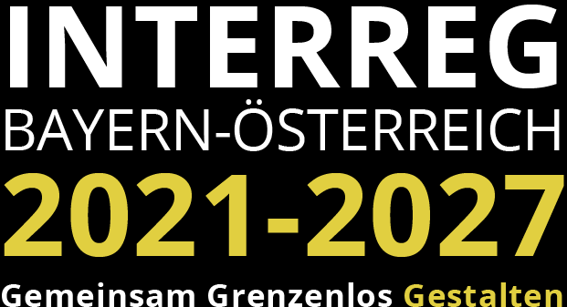

Inhaltliche Checkliste auf Partnerebene

VB-RD 24_Stand: 12. Juli 2023, Version 1

Projektcode:
Projektkurztitel:
Projektpartner:
Berichtsperiode Nr.:

(A) Prüfung Projektfortschritt
1) Wurden die Aktivitäten des Projektpartners entsprechend dem Projektantrag umgesetzt bzw. ergeben sich Änderungen zum finalen Projektantrag? | JA | NEIN
Ergänzende Anmerkungen:

2) Gibt es Hinweise auf eine mögliche Nichterreichung der im finalen Projektantrag angegebenen Indikatoren? | JA | NEIN
Ergänzende Anmerkungen:

(B) KostenBeurteilung
1) Können die abgerechneten Stunden der Mitarbeiter auf Basis der im inhaltlichen Bericht beschriebenen und durchgeführten Aktivitäten nachvollzogen werden? | JA | NEIN
Ergänzende Anmerkungen:

Nur bei Endabrechnung:  2) bei Verwendung von Pauschalen (flat rates):  Sind die Angaben im inhaltlichen Bericht kohärent mit den Angaben zur Verwendung der Restkostenpauschale und der Reisekostenpauschale im finalen Antrag? | JA | NEIN
Ergänzende Anmerkungen:

Allfällige Anmerkungen und Erläuterungen der RK:

Dieses Dokument ist durch die zuständige Regionale Koordinierungsstelle zu befüllen und wird als Beilage zur Prüfbestätigung im Jems hochgeladen.

Der/die zuständige BearbeiterIn bestätigt mit seiner Unterschrift die Richtigkeit der Angaben.

Datum |  | Unterschrift Bearbeiter/In

